Муниципальное автономное дошкольное образовательное учреждение Городского округа «город Ирбит» Свердловской области «Детский сад №23»
Воспитатель Милькова А.Д.
## Активное освоение профессий детьми старшего дошкольного возраста
Воспитанники старшей группы приступили к увлекательному процессу знакомства с различными профессиями. Под руководством педагогов и родителей дети активно осваивают важные знания и умения, необходимые будущим специалистам разных сфер деятельности.
### Какие профессии изучили наши дошкольники?
- **Повар**: дети учились сервировать стол, знакомятся с правилами гигиены и культурой питания.
- **Врач**: знакомство с основами медицины помогает развивать эмпатию и заботливое отношение к окружающим.
- **Швея**: уроки шитья развивают мелкую моторику рук и творческие способности.
- **Игрок в шашки**: игра способствует развитию логического мышления и внимательности.
- **Репортёр**: общение с взрослыми позволяет ребятам лучше выражать мысли и получать навыки интервьюирования.
- **Стоматолог**: изучение особенностей ухода за зубами формирует полезные привычки.
- **Хоккеист**: занятия спортом помогают укрепить здоровье и развить физическую активность.
- **Дворник**: ознакомление с трудом дворника учит ответственности и бережному отношению к окружающей среде.
- **Прачка**: обучение стирке вещей воспитывает самостоятельность и аккуратность.
- **Музыкант**: музыкальные занятия способствуют раскрытию творческих талантов и эстетическому восприятию мира.
- **Инструктор по физической культуре**: формирование здорового образа жизни и интереса к спорту.
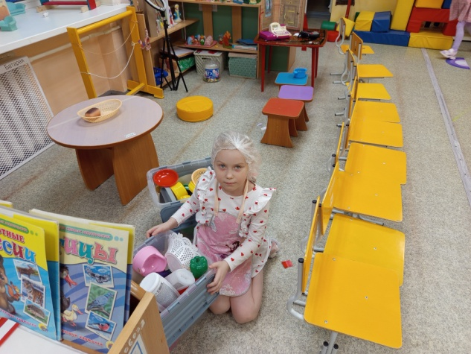
Родители принимают непосредственное участие в образовательных мероприятиях, рассказывая детям о специфике своей профессиональной деятельности и участвуя в открытых занятиях. Благодаря этому формируется тесная связь семьи и образовательного учреждения, создаются условия для раннего развития профессиональных предпочтений и ориентаций ребёнка. Таким образом, детский сад создаёт уникальную атмосферу для всестороннего развития воспитанников, обеспечивая им интересную и познавательную жизнь, помогающую осознать важность каждой профессии в обществе. Ведь все профессии одинаково значимы и необходимы!
